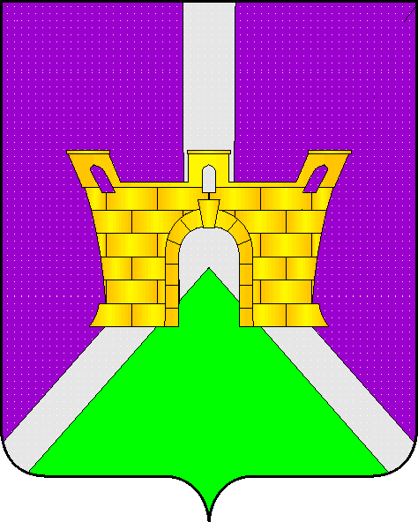

АДМИНИСТРАЦИЯ КИРПИЛЬСКОГО СЕЛЬСКОГО
ПОСЕЛЕНИЯ УСТЬ-ЛАБИНСКОГО РАЙОНА
П О С Т А Н О В Л Е Н И Е

от 25.04.2014 г. №55
станица Кирпильская

Об утверждении схем границ прилегающих территорий Кирпильского сельского поселения Усть-Лабинского района, на которых не допускается розничная продажа алкогольной продукции

В целях реализации пункта 2 и пункта 4 статьи 16 Федерального закона от 22 ноября 1995 года № 171-ФЗ «О государственном регулировании производства и оборота этилового спирта, алкогольной и спиртосодержащей продукции и об ограничении потребления (распития) алкогольной продукции» на территории Кирпильского сельского поселения Усть-Лабинского района, руководствуясь Правилами определения органами местного самоуправления границ прилегающих к некоторым организациям и объектам территорий, на которых не допускается розничная продажа алкогольной продукции, утверждёнными постановлением Правительства Российской Федерации от 27 декабря 2012 года № 1425 «Об определении органами государственной власти субъектов Российской Федерации мест массового скопления граждан и мест нахождения источников повышенной опасности, в которых не допускается розничная продажа алкогольной продукции, а также определении органами местного самоуправления границ прилегающих территорий, на которых не допускается розничная продажа алкогольной продукции», законом Краснодарского края от 04 июня 2012 года №2497-КЗ «Об установлении ограничений в сфере розничной продажи алкогольной продукции и безалкогольных тонизирующих напитков», решением Совета Кирпильского сельского поселения Усть-Лабинского района от 27 сентября 2013 года № 3, протокол № 57 «Об определении границ прилегающих территорий к организациям и (или) объектам на которых не допускается розничная продажа алкогольной продукции на территории Кирпильского сельского поселения Усть-Лабинского района», Уставом Кирпильского сельского поселения Усть-Лабинского района, постановляю:
1. Утвердить схемы границ прилегающих территорий, на которых не допускается розничная продажа алкогольной продукции согласно приложениям № 1- 4 к настоящему постановлению.
2. Специалисту общего отдела администрации Кирпильского сельского поселения Усть-Лабинского района (Самохин) опубликовать настоящее постановление в районной газете «Сельская Новь» и разместить на официальном сайте администрации Кирпильского сельского поселения Усть-Лабинского района в сети «Интернет».
3. Контроль за исполнением настоящего постановления возложить на главу Кирпильского сельского поселения Усть-Лабинского района И.П.Мельникова.
4. Настоящее постановление вступает в силу со дня его официального опубликования.

Глава Кирпильского сельского поселения
Усть-Лабинского района И.П.Мельников

